Connext: erste virtuelle Pharma-Software-Konferenz für Werum PAS-X-Anwender und die Pharma- & Biotechindustrie

Lüneburg, 12. Februar 2021. Pharma-, Biotech- und Zell- & Gentherapieunternehmen, die Werum PAS-X MES nutzen oder sich für den Einsatz von Manufacturing IT und Manufacturing Intelligence zur Digitalisierung ihrer Produktion interessieren, sind eingeladen zur Connext 2021 – der neuen virtuellen Pharma-Software-Konferenz von Werum Solutions.

Die viertägige Veranstaltung vom 2. bis 5. März 2021 wird zum ersten Mal und als virtuelle Online-Veranstaltung durchgeführt. Das Konferenzprogramm berücksichtigt dabei unterschiedliche Zeitzonen in Asien, Europa und den USA. Die Connext ersetzt das jährliche PAS-X User Group Meeting (UGM) und das parallel stattfindende PFU-Treffen (PAS-X for Us).

„Wir erwarten Pharma- und Biotechexperten aus der ganzen Welt“, so Jens Woehlbier, Chief Executive Officer (CEO) Software, Körber-Geschäftsfeld Pharma. „Zusammen bilden sie die größte Pharma-Software-Community der Welt! Seien Sie dabei, vernetzen Sie sich und erfahren Sie, wie unsere Körber-Softwarelösungen dazu beitragen, Ihre Pharma-, Biotech- und Zell- & Gentherapieproduktion zu digitalisieren.“

Unter dem Motto „Elevating your business. Together.“ bietet die Connext ein umfangreiches Programm mit Best-Practice-Anwendervorträgen, Workshops, Produktdemonstrationen, Podiumsdiskussionen und Online-Networking zur Vernetzung der Teilnehmer:

- Products + Solutions
Neuheiten rund um PAS-X Manufacturing IT-Lösungen, um Zeit, Aufwand und Risiken in der pharmazeutischen Produktion zu verringern
- Best Practices + Insights
PAS-X-Anwenderberichte von Bayer, Boehringer Ingelheim, Regeneron und SteriPack sowie Podiumsdiskussionen mit Amazon Web Services, Johnson & Johnson und Lyell
- Workshops + Insights
Zahlreiche interaktive Workshops zu verschiedenen Themen aus der Pharmaproduktion
- Thoughts + Opinions
Podiumsdiskussionen mit Vorreitern der Industrie wie AstraZeneca, Bayer, Novartis, Takeda und Vetter Pharma
- Experts + Exchange
Networking und Erfahrungsaustausch mit Softwareexperten von Körber und anderen Pharmaunternehmen in virtuellen Räumen

Weitere Informationen und Anmeldung unter connext.koerber-pharma.com. Die Teilnahme an der Konferenz ist für PAS-X-Anwender und interessierte Vertreter von Pharma- und Biotechunternehmen kostenfrei.

Foto
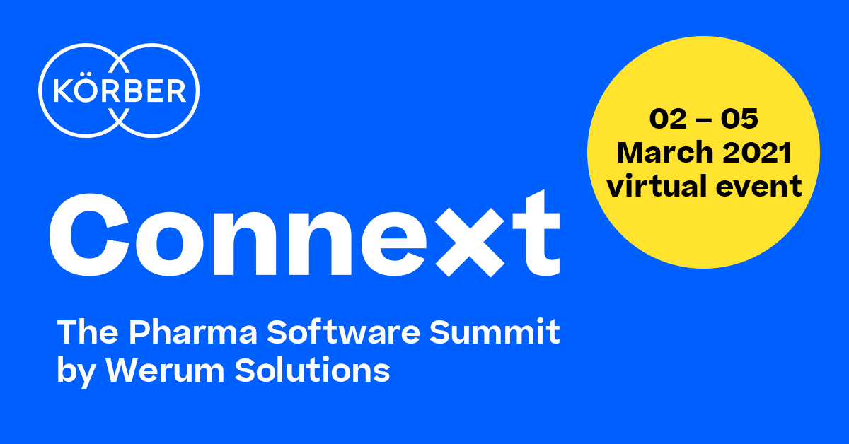

Über Körber
Körber ist ein internationaler Technologiekonzern mit rund 10.000 Mitarbeitern an mehr als 100 Standorten weltweit und einem gemeinsamen Ziel: Wir sind die Heimat für Unternehmer und setzen unternehmerisches Denken in Erfolg für unsere Kunden um. In den Geschäftsfeldern Digital, Pharma, Supply Chain, Tissue und Tabak bieten wir Produkte, Lösungen und Dienstleistungen an, die inspirieren.
Im Körber-Geschäftsfeld Pharma machen wir entlang der gesamten Pharma-Wertschöpfungskette den entscheidenden Unterschied, indem wir ein einzigartiges Portfolio aus integrierten Lösungen bieten. Mit unseren Softwarelösungen unterstützen wir Arzneimittelhersteller bei der Digitalisierung ihrer Pharma-, Biotech- und Zell- & Genfabriken. Das Softwareprodukt Werum PAS-X MES ist das weltweit führende Manufacturing Execution System für die Pharma- und Biotechindustrie. Unsere Datenanalyse- und KI-Lösungen beschleunigen die Kommerzialisierung von Produkten und decken verborgene Unternehmenswerte auf.
www.koerber-pharma.com

Kontakt
Dirk Ebbecke
Körber Pharma Software
Head of Global Marketing & Communications
Werum IT Solutions GmbH
T: +49 4131 8900-0
E-Mail: dirk.ebbecke@koerber-pharma.com

